附件1 电脑版申报流程：
（一）登录北京市地方税务局网站（http://www.tax861.gov.cn)，下载个人收入12万以上申报软件并安装。
- 点击“我要办税”
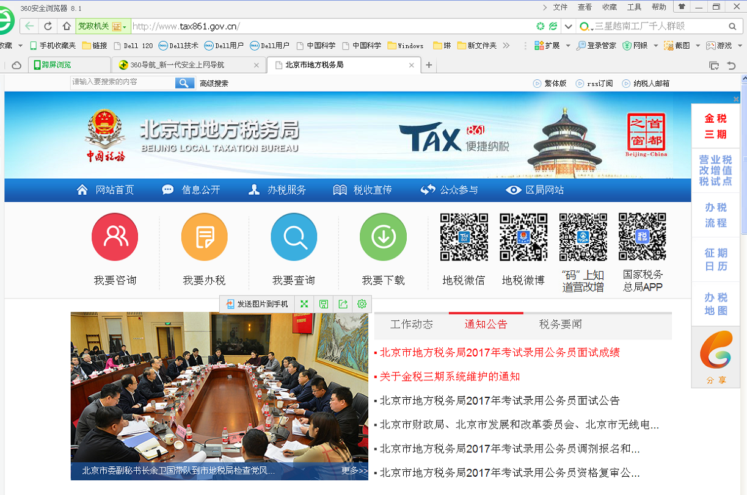
2、进入界面后点击“个人所得税12万自行申报”
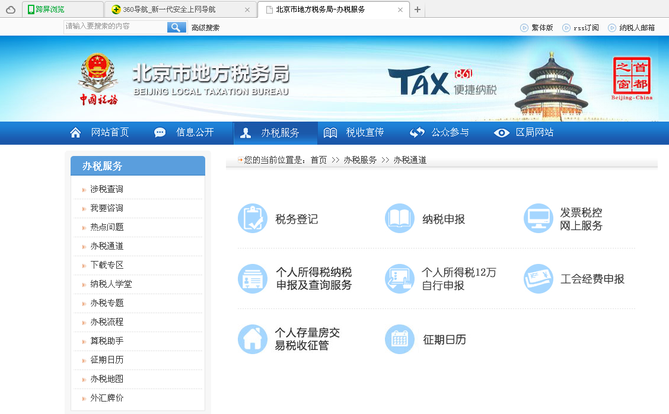

3、点击“自动安装”，即可下载软件包，安装软件。
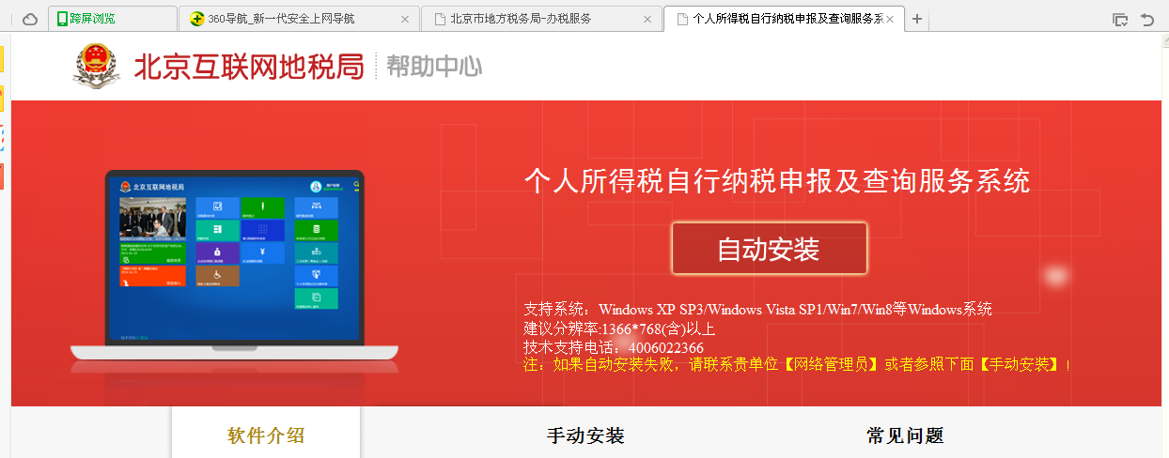
（二）软件安装成功后，进入系统进行纳税申报。
- 首次登录申报系统，需先注册个人信息。
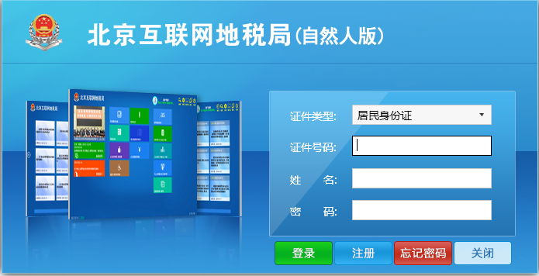
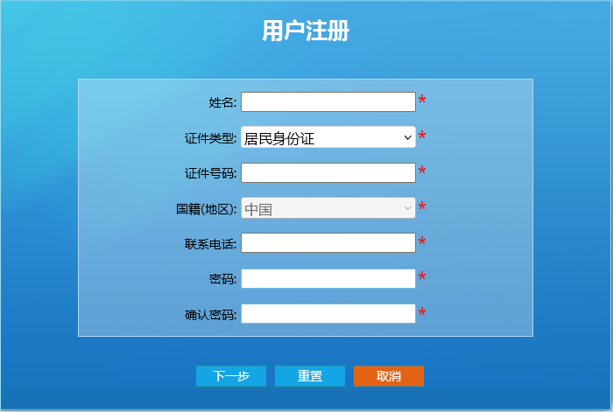
2、注册成功后进入系统，点“身份实名认证”，进行身份认证。（在下图中两种认证方式中任意选择一种认证身份）。
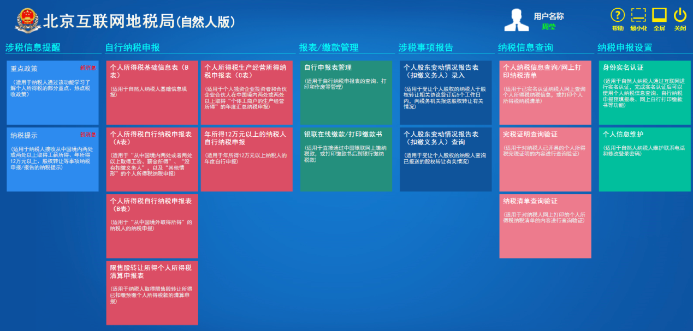
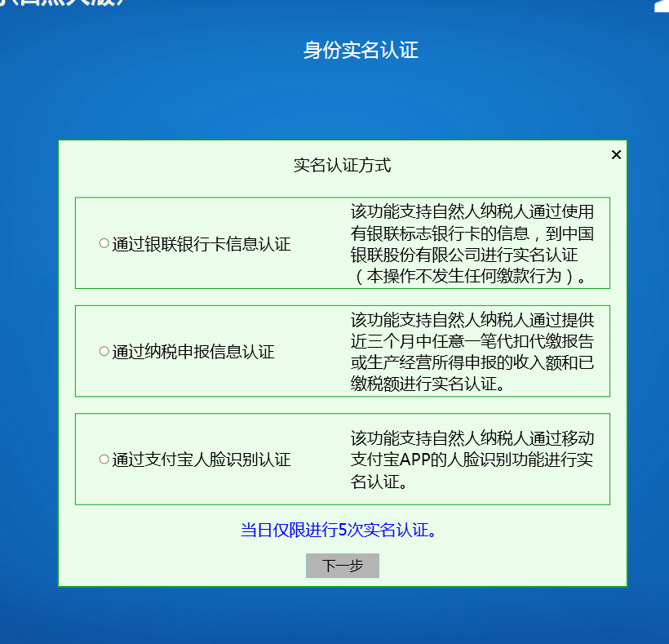

采用纳税申报信息认证职工在我研究所取得的工资薪金信息可通过所级ARP系统获取，路径如下:以个人名义登陆ARP系统——所级ARP系统——访问信息管理与服务平台——个人信息——我的工资信息。
注：除正常工资薪金收入外还有其他所内收入（专家咨询费、劳务费、技术奖酬金等收入）的老师不建议使用纳税申报信息进行认证。
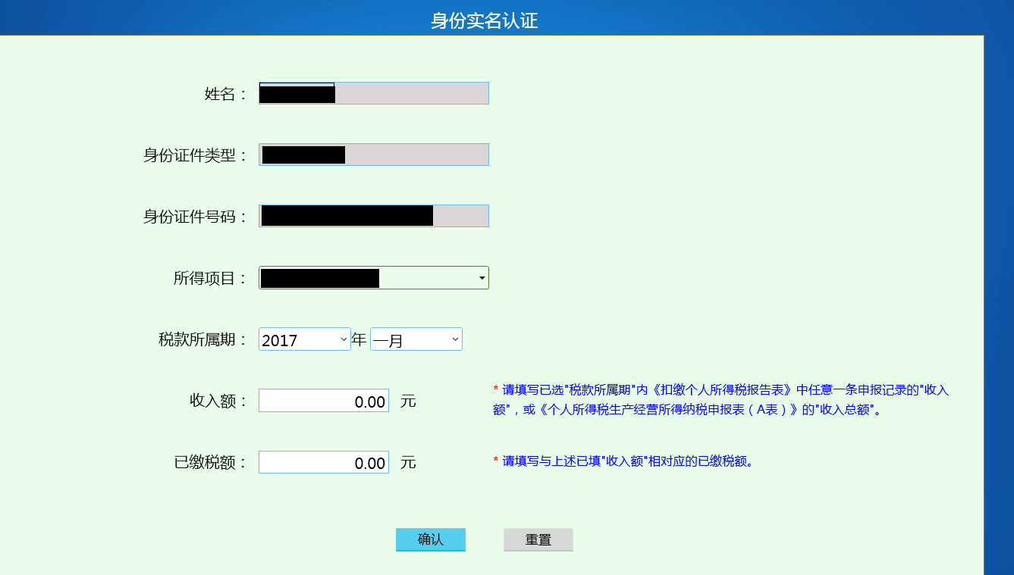
中国籍职工选“工资薪酬所得-正常工资薪酬”；
外籍职工选“工资薪酬所得-外籍人员正常工资薪酬”。
2017年1月工资应发数
2017年1月个人所得税
- 认证成功后，点击个人所得税12万自行申报，进入申报界面，点“自动预填报表”，获取数据

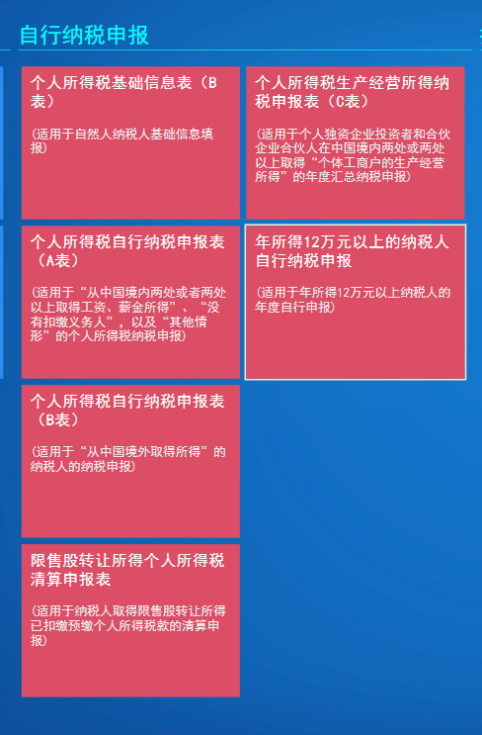
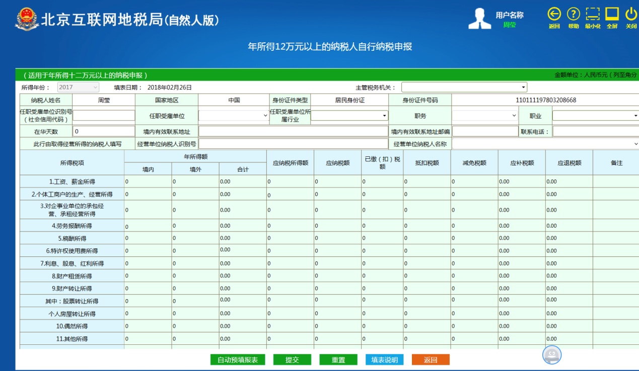

注：若未能自动获取数据，说明不够12万，无须申报。
4、自动预填报表仅获取北京市已缴税的应税所得及税款数据，外地获取现金及非现金应税所得或北京获取未缴税的现金及非现金应税所得未予计算，需手动输入。
确认数据无误后，点“提交”，即可完成申报。
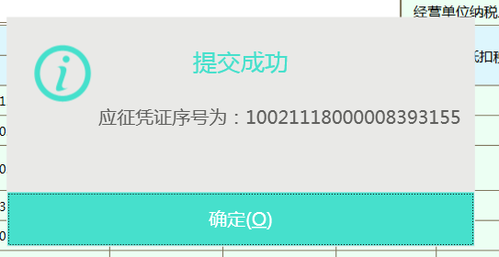
5、如果在注册时提示显示已注册请到首页选择“登录”，如忘记密码请选择“忘记密码”
